Załącznik Nr 1
OPIS PRZEDMIOTU ZAMÓWIENIA
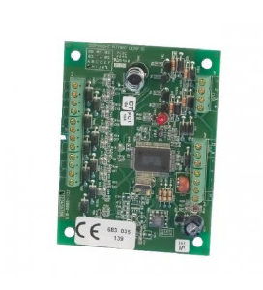

Opis produktu:
- Typ koncentratora: Przewodowy
- Kompatybilność: Galaxy Classic, G2, G3, Dimension
- Liczba wejść: 8
- Liczba wyjść: 4
- Sygnalizacja komunik. z centralą: Dioda LED
Koncentrator przewodowy 8 wejść i 4 wyjścia tranzystorowe, bez obudowy.

Dane techniczne:
- Producent: HONEYWELL
- Kompatybilność: Galaxy
- Typ produktu: Moduł rozbudowy
- Liczba wejść: 8
- Liczba wyjść: 4 tranzystorowe
- Temperatura pracy (°C): -10°C+40°C
- Interfejs sieciowy: 8 portów PoE 100/1000 Mbps RJ45, 4x SFP
- Pobór prądu (mA): 40mA
- Wymiar wysokość (mm): 121
- Wymiar szerokość (mm): 90
- Wymiar głębokość (mm): 15
- Rodzaj produktu: Moduł wejść / wyjść
- Stopień zabezpieczenia: Grade 3

